CONTRÔLE D'EDUCATION-CIVIQUE (5ème)
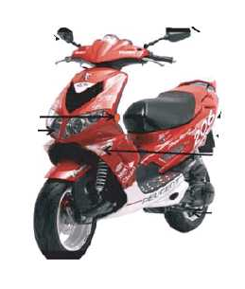
I)
- Quel est le nom légal de cet engin ? Donne la puissance maximum de cette sorte d'engin? (1 pt)
- Que faut-il passer pour pouvoir le conduire. Explique en quoi cela consiste. (1,5 pts)
- Cite deux papiers à avoir en dehors de l'examen pour être en règle. (1 pt)
- Quelle est la vitesse maximum autorisée ? Pour augmenter la vitesse, qu'est-ce qui est totalement illégal ? ( 1pt)
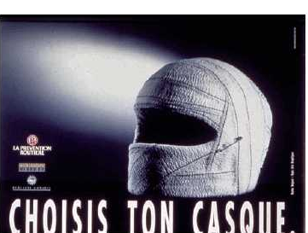

II)
- Que veut dire cette affiche ? ( 2 pts)
- Cite trois choses à ne pas faire pour que l'objet évoqué reste efficace. (1,5 pt)

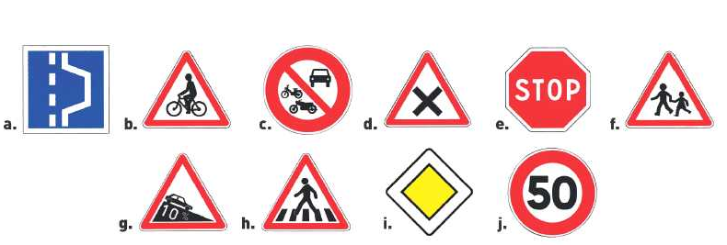
III)

1)Quelles sont les trois principales formes de panneaux et leur signification ? Associe ces formes à des couleurs et indique leur signification générale (sans les symboles). ( 4 réponses) (3,5 pts)
2) Quels sont les deux panneaux « originaux » de la liste ci-dessus ? Indique leur signification. ( 1,5 pt)
3) Cite deux autres façons de faire de la signalisation sur la route. (1 pt)
4) Que signifient les panneaux d et g ? (1 pt)

IV)

- Quelle catégorie de pompiers est la plus répandue ? Quel type d'interventions est le plus fréquent chez les pompiers? (1 pt)
- Quelles sont les catégories de risques majeurs que tu as étudiées ? Pour chaque catégorie, donne deux exemples. ( 3 pts)
- Qu'est-ce que le plan « Vigipirate » ? (1 pt)

